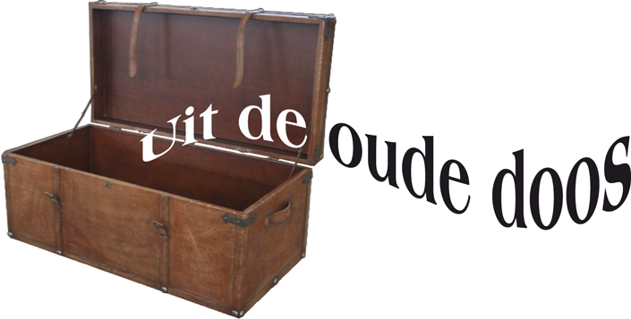
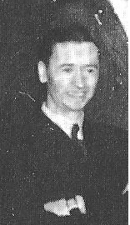
Door: Nico van der Hoogt
Zwarte Gaten 3 (slot)

In de vorige aflevering (Vizier 4, 2015) beschreef ik hoe het Venlose schakersgilde in 1942 een lange neus trok naar de nieuwe machthebbers. Dier worgende regelgeving beu, besloot de VSV immers tot opheffing der vereniging over te gaan. Heeft men gehoopt met dit niet mis te verstane, krachtige signaal de nieuwe orde te doen inzien dat die fout bezig was? En dat de bezetter wellicht zou overgaan tot algehele wedergoedmaking van de vele begane misstappen? Ja, zelfs berouwvol huiswaarts keren zou?
Maar dat viel dus tegen. Een abuisje.
Toestemming tot liquidatie der vereniging werd namelijk vlotjes verleend. En het latere VSV verzoek toch maar wederom met de schaakactiviteiten te mogen heraanvangen, koeltjes afgewezen… Derhalve werd er door Dr. Wilhelmus (Wiel) J.A. Manders e tutti quanti een plan gesmeed om uit de impasse te geraken. En een snode list werd in het Venlosche bekokstoofd om de nieuwe autoriteiten een loer te draaien.
Een kolfje naar de hand van de Venlose schakers. Onverschrokken denkers immers…
Over het resultaat van de Venlose deliberaties straks meer.

Dr. W.J.A. Manders (1910-1998)

Oud-secretaris VSV, was reeds met 22 jaar in 1932 docent klassieke talen op het St.Thomascollege. Esperantist. Hij speelt met een schaakvriend van 1942 tot 1950 een tweekamp over 5000 partijen! En verliest nipt…

Het initiatief tot een reanimatie van het Venlose clubschaak kwam nota bene van een niet–lid; P. (Peter) Haanen. Samen met de oud-leden G. Smets, W. Roeffen, F. Müller en Joseph Opdenoordt werd dus besloten weer te gaan schaken. Haanen wordt gelijk voorzitter van de VSV 3.0.
Hij schrijft in het clubblad van maart 1955:
“Ik liep met plannen rond een nieuwe club op te richten, althans nieuw leven in te blazen in een schaakvereniging. Het was mij te gek dat er te Venlo geen goede schaakclub kon bestaan. Het was in het begin van de oorlog toen in café “De Geldersche Poort” door toedoen van een schaker uit Arcen een Bondswedstrijd werd georganiseerd. …. Ik verklaarde mij te zullen trachten dat er te Venlo geschaakt zou worden. Hiertoe belegde ik een vergadering in de “Gouden Tijger” aan de Lomstraat… Deze vereniging [VSV, N.] lag namelijk practisch geheel stil en er werd amper gespeeld. Wellicht door de oorlogstoestand… De aanwezige VSV’rs hadden hiertegen geen bezwaar. Blijkbaar was er geen bestuur van de VSV, want men kwam en besloot gewoon… In elk geval startten wij toen met 15 leden… Er is altijd een goede harmonie geweest in de VSV. Zeer zeker in de tijd vanaf het einde van de oorlog… Nimmer werd in de VSV gelet op rang en stand en op al datgene waarop men in sommige organisaties wel let. Ik hoop dan ook dat de Venlose Schaakvereniging haar gedragslijn zal blijven volgen en dat zij mag groeien en bloeien tot in lengte van dagen.”

Dat deed ze.
Om problemen met de dan boven hen gestelden te voorkomen, komt een hunner met een lumineus idee: we sluiten ons aan bij een buurtvereniging! De keuze viel daarbij op “Arx” te Arcen. Kennelijk vinden de noorderburen dat geen bezwaar en gaat men ter stede verder spelen onder de naam: “Arx-Venlo”. Gespeeld wordt wel in de Venlose “De Gouden Tijger”.

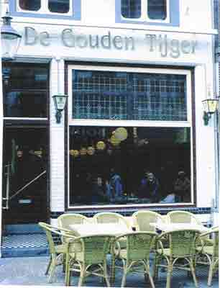

Het inmiddels gesloten café, Lomstraat 5.
Speellokaal der VSV van 1941 tot 1951.

Goed. Mede dankzij de Arxense lankmoedigheid kon er in Venlo weer in clubverband worden geschaakt. Hadden de Arcenaren toenmaals kunnen bevroeden dat zij zo’n 70 jaar later door het machtige Venlo zouden worden geannexeerd, zou er wellicht gans anders op het verzoek van de Venlose schakers zijn gereageerd.
Maar ja, schaakbroeders.
En in november 1943 wordt er zelfs weer in de Limburgse competitie geopereerd. De “Nieuwe Venlosche Courant” doet op 30 november 1943 melding van de eerste competitiewedstrijd tegen Max Euwe uit Treebeek. De Courant stond uiteraard onder strenge censuur van de nieuwe machthebbers en berichtte derhalve, al dan niet met ‘frisschen tegenzin’, zoals het de bezetter behaagde. De verslaggever, zich welbewust van de brouille tussen de Venlose schakers en de Duitse Autoriteit, redt zich uit het lastige parket met lichte ironie. De man in quaestie schrijft:
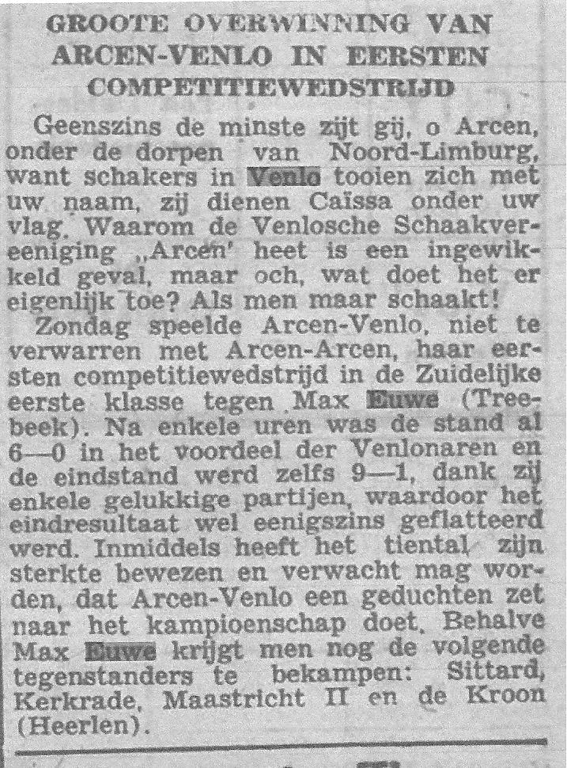

“Als men maar schaakt”, schiet hij in de roos.
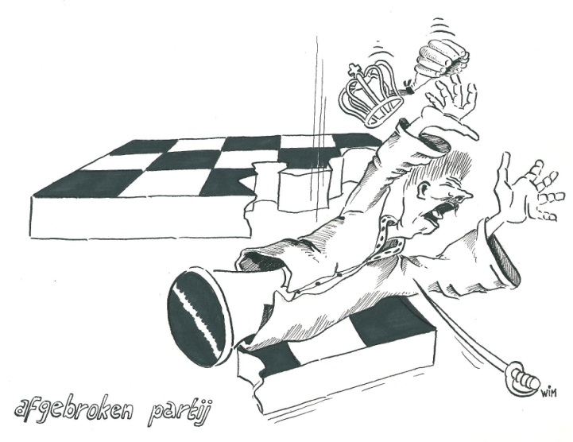
En nee, de censor heeft niet getracht gevoelige informatie weg te lakken. Zoals men onlangs bij declaraties van Limburgse overheidsdienaren nog poogde ingang te doen vinden. De ignorante burgerij zou er wel eens kwaad van kunnen denken! Ach, excuus, geen politiek in ons cluborgaan. Neen, het betreft de opgegeven zoektermen voor speuren op het internet.
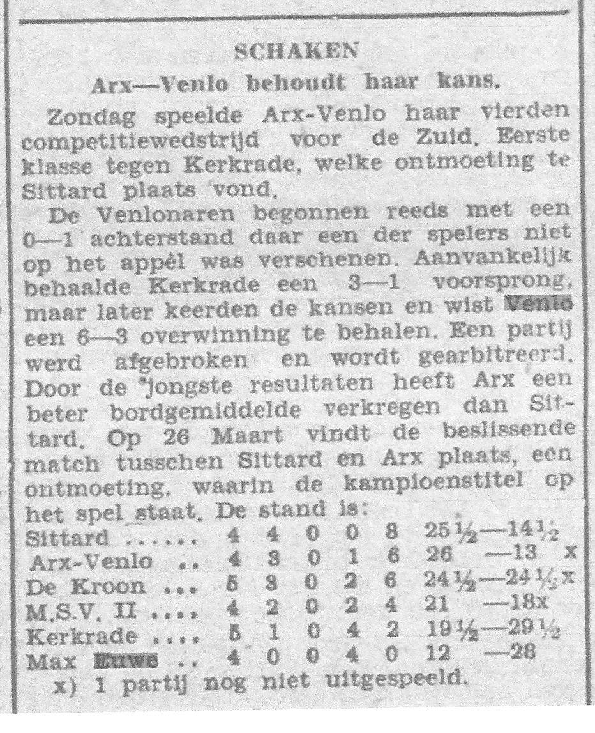
En de nieuwbakken hybride vereniging gaat onvervaard verder, meldt de N.V.C. enige tijd later.

Nota bene voor de jongere lezers: dat een partij werd ‘afgebroken’ betekent niet dat er een drilboor, sloopkogel of bulldozer werd ingezet.
Welnee! Neen, het aantal vereiste zetten was binnen de bedenktijd gedaan. De pot echter nog niet ten einde. Wel tijd om naar huis te gaan alwaar moeder de vrouw met dampende piepers met snijbonen & braadworst de wederkomst van het gezinshoofd geduldig verbeidde.
Derhalve werd de stand der stukken genoteerd, de afgegeven slotzet in een enveloppe gesloten en door de wedstrijdleider opgezonden aan een ‘commissie van wijzen’ die dan het verdict diende af te geven, ofwel: wit (z) wint, verliest of remiseert.
Evident dat dit vaak leidde tot priemende protesten, briesende brieven en dreunende deuren…
An artist’s impression:

© Wim Meijer

Maar ter zake.
Reeds 3 dagen na de bevrijding, op 13 mei 1945 kwamen leden van de Venlose schaakvereniging bijeen en besloten opnieuw te gaan schaken. Met eigen stukken en borden. Immers, zo meldde de VSV op 30 september van dat jaar aan de LSB: onder de leden geen doden gevallen, wel is alle materiaal verloren gegaan. En er wordt weer officieel geschaakt…

Afrondend. De leeftijd van onze vereniging is diffuus. De Zwarte Gaten beslaan mijns inziens zo’n jaar of zes. Onzekerheid! Maar gelukkig is daar onze eminente wedstrijdleider en Associatief Beelddenker Geert.

Hij ‘dichtte’ voor ons het Zwarte Gat.

Het allesverslindende Zwarte Gat
Dringt zich steeds meer aan me op
Wenkt fluistert en vraagt of ik
Hem Haar of Het niet liefheb
Maar ik Optimist niet van gisteren
besef dat ik deze vijand niet zoek

Het Oog van de Orkaan
Kijkt mij windstil aan
Maar ik Onbevreesd
Niet als de dood
Voor het zwarte gat
Wankel niet maar kantel en zie

Een veelbelovend hoopvol Licht
In de verte zacht schijnen
Zelfs met gesloten ogen
Voel ik intuïtief
Haar stralen het Zwarte Gat
Doven als de nacht
Geert Hovens

Even wachten nog…
Toegift.
Reeds in vroeger tijden werd er aandacht besteed aan de soms onderschatte rol van de vrouw in het schaken. (Voetnoot 1) Voor kleur, zie website.

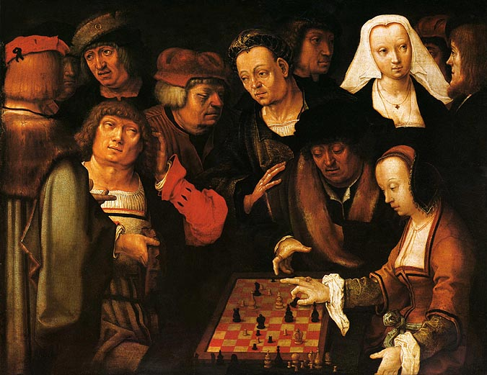

De Schaakspelers , Lucas van Leyden, 1508
Olieverf op eikenhouten paneel
Staatsmuseum, Berlijn

Een braaf ogende vrouw speelt courier, een vroege vorm van schaken op een kleiner bord. De heersende huwelijksmoraal wordt satirisch omgekeerd; niet de man maar de vrouw draagt hier de broek. Het valt op, als we het schilderij aandachtiger van dichtbij bekijken, dat het geen gewoon schaakbord is, maar een bord van 12 bij 8 velden . Op zo’n bord werd in die tijd het courierspel gespeeld. ‘t Kende ook meer stukken.
Toren – zoals onze toren
Paard – zoals ons paard
Loper – twee velden diagonaal
Koerier – zoals de loper in ons schaakspel
Raadsman - zoals de koning- maar mag geslagen worden
Koning – zoals onze koning, niet slaan s.v.p.
Dame - een veld diagonaal
Joker (Jester) – een veld vooruit , achteruit, links of rechts
Pion – mag, zoals onze pion maar één veld vooruit, ook bij de eerste zet
Nico, aug. 2015

Man→ Vrouwen schreven in die tijd niet in de krant. Zij werden geacht op de kinderen te letten en het huishouden te doen. Ook internetten konden zij nog niet!

